新北市104年度假日藝術學校「傳統藝術、集美傳藝」
集美國小假日藝術-進階課程報名簡章及課程表
親愛的家長們，您好：
新北市政府為培養本市中小學學生藝術創造力，觸發孩子們藝術創作能量，特別設置「假日藝術學校」，讓市民於週末假日擁有體驗及探索各種藝術之美的機會，豐富假日休閒活動內容，增進親子互動機會。
本校為新北市假日藝術學校之「傳統藝術分校」，活動內容說明如下：
 | 活動說明 |  | 備註 | 資格說明
一  活  動  地  點 | 新北市三重區  集美國小 |  | 241  新北市三重區集美街10號
二  報  名  資  格 | 1、凡新北市公私立國小三年級至六年級學童及新北市市民均可參加。  2、此次課程為親子共同報名。 |  | 本課程學童報名資格：  新北市公私立國小  三年級至六年級學童 | - 弱勢清寒學生優先錄取  - 外縣市公私立國小學童及家長，亦得於本市報名名額未額滿時錄取。
三  報  名  班  別 | A.傳統摺紙創作精進班 |  | （30組，共60人） | 1、此課程為親子班。  2、需由一位家長帶一位學童共同參加  3、兩人為一組，家長及學童均占名額。  4、此課程完全免費。
三  報  名  班  別 | B.傳統玻璃工藝創作  精進班 |  | （15組，共30人）
四  報名時間 | 10/07（三）至10/14（三） |  | 報名截止時間為  10/14（三）16：00 | 1、一律採網路線上報名(請於集美國小網站首頁右下區「承辦中心網」項下「104年度假日藝術學校『傳統藝術、集美傳藝』集美國小進階課程報名」進行報名  2、可由集美首頁右下方連結報名表  3、以網路報名序號為錄取優先順序
五  錄  取  方  式 | 10/15（四）  公告錄取名單 | 確認報名成功 | 1、保證金可親自繳交學務處  2、或以現金袋寄至  【241 新北市三重區集美街10號 集美國小學務處訓育組吳佩潔老師收】  （可限時掛號） | 1、線上報名表完成，及（10/20）前將保證金500*2人＝1000元送達才算報名成功。  2、逾期未繳交保證金者，取消錄取資格，由候補者依序遞補。  3、保證金將於全程參與活動後，最後一次課程全數退還。
五  錄  取  方  式 | 10/15（四）  至  10/20（一）  三天繳交保證金 | 確認報名成功
六  聯  絡  方  式 | 8972-5390  分機202 |  | 相關活動內容請洽  集美國小學務處 訓育組長  吳佩潔老師
 | 說明 |  | 備註
七  交  通  方  式 | (一)搭乘公車 |  | 公車221、232(副)、622、662(集美國小站)；公車11、14、62、111、221、227、229、232(副)、264、292(菜寮站) 636、638’639’(菜寮重新站)
七  交  通  方  式 | (二)搭乘捷運 |  | 1、搭乘往迴龍方向捷運，在三重站2號出口出站直走捷運路，過馬路往重新路方向直走，再右轉集美街。  2、搭乘往迴龍方向捷運，菜寮站2號出口出站往重新路四段方向直走約7-8分鐘，左轉集美街。
 | 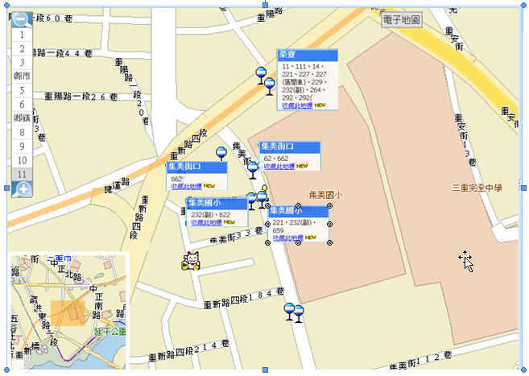

八、開課班別

班別 | A.傳統摺紙創作精進班 | B.傳統玻璃工藝創作精進班
授課  教師 | 摺紙達人-蘇卓英老師  （年代電視--荳荳學堂） | 陳韶盈老師  劉仰中老師  （格雷工藝）
名額 | 60人  （30組，共60人） | 30人  （15組，共30人）
報名  資格 | 學童限3-6年級  ★此課程需親子一同報名  限一名家長與一名學童共同報名  兩人為一組 | 學童限3-6年級  ★此課程需親子一同報名  限一名家長與一名學童共同報名  兩人為一組
保  證  金 | 每人500元  (大人與學童皆須繳交，共計1000元) | 每人500元  (大人與學童皆須繳交，共計1000元)
報到  時間 | 07：30～07：50報到 | 12：30～12：50報到
上課  日期 | 10/24（六）10/31（六）11/07（六）11/14（六）  11/21（六）11/28（六）  共六次 | 10/24（六）10/31（六）11/07（六）11/14（六）  共四次
上課  時間 | 08：00～12：00 | 13：00～17：00
上課  地點 | 集美國小  2樓 故事屋 | 集美國小  2樓 故事屋
備註 | 上課時程如臨時有異動，會在前一週課間提前告知，課程則順延一週

九、課程表
A.傳統摺紙創作精進班（蘇卓英老師）
 | 10/24（六） | 10/31（六） |  | 11/07（六） | 11/14（六） | 11/21（六） |  | 11/28（六）
07：30  07：50 | 報到
08：00  09：00 | 始業式暨分組  介紹摺紙  認識摺紙記號 | 摺紙教學  愛心 |  | 摺紙教學  盒子 | 摺紙教學 4.8.12瓣玫瑰 | 摺紙教學  生日蛋糕 |  | 摺紙教學  可愛小花環
09：00  10：00 | 摺紙教學  香菇 | 摺紙教學  鴨子 |  | 摺紙教學  禮盒 | 摺紙教學 4.8.12瓣玫瑰 | 摺紙教學  生日蛋糕 |  | 摺紙教學  蝴蝶結
10：00  11：00 | 摺紙教學  陀螺 | 摺紙教學  紙鶴  紙鶴變天鵝 |  | 摺紙教學  熊大 | 摺紙教學  花瓶(燈) | 摺紙教學  聖誕樹 |  | 摺紙教學  愛心紅包袋
11：00  12：00 | 摺紙教學  相框花籃  (小糖果籃) | 摺紙教學  同心鶴 |  | 摺紙教學  兔兔 | 摺紙教學  花瓶 (燈) | 摺紙教學  聖誕裝飾:  天使(花球) |  | 摺紙教學  愛心紅包袋  結業式
B.傳統玻璃工藝創作精進班（陳韶盈老師、劉仰中老師）
 | 10/24（六） |  | 10/31（六） |  | 11/07（六） |  | 11/14（六）
12：30  12：50 | 報到
13：00  14：00 | 始業式暨分組  窯燒琉璃飾品 |  | 琉璃燭台 |  | 玻璃彩繪杯 |  | 再生玻璃瓶應用
14：00  15：00 | 窯燒琉璃飾品 |  | 琉璃燭台 |  | 玻璃彩繪杯 |  | 再生玻璃瓶應用
15：00  16：00 | 蝶古巴特玻璃盤 |  | 多媒材琉璃杯墊 |  | 水晶影像 |  | 再生玻璃瓶應用
16：00  17：00 | 蝶古巴特玻璃盤 |  | 多媒材琉璃杯墊 |  | 水晶影像 |  | 再生玻璃瓶應用  結業式

